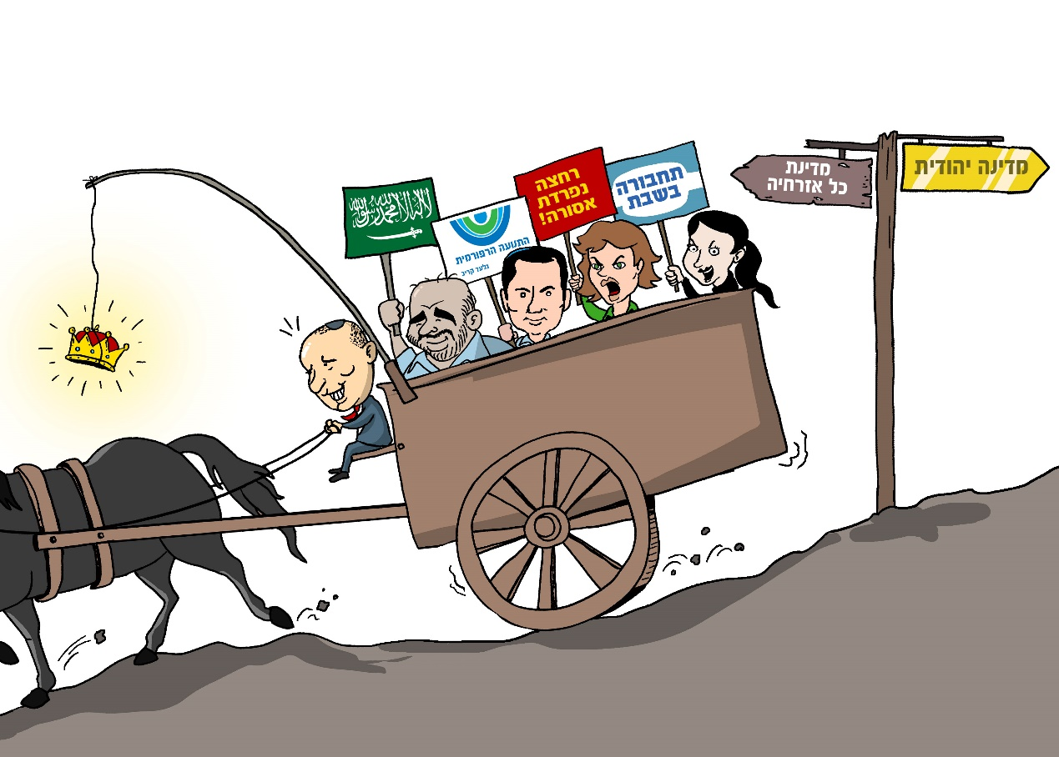
"ממשלת בנט – קריב – עבאס פוגעת בזהות היהודית של המדינה"
ממשלת בנט-קריב-עבאס משנה את הצביון היהודי של המדינה בדרך למדינת כל אזרחיה. ארגון חותם: הציבור הדתי לאומי חייב להתעורר
ארגון 'חותם' יצא לאחרונה בקמפיין נגד פעולותיה של ממשלת בנט – לפיד בשל מה שהם מכנים 'מחיקת הזהות היהודית של המדינה'. במהלך הקמפיין, הופצה בכל רחבי הארץ חוברת הסברה המראה כיצד מבט כולל על פעולות הממשלה מביאה למסקנה אחת ברורה – ממשלת בנט -קריב – עבאס פועלת להחליש את זהותה היהודית של המדינה, ומביאה לפגיעה בחוסן הלאומי.

בחותם טוענים "כשרואים את התמונה השלמה אין יותר מקום להתלבט – הממשלה הנוכחית פועלת נגד המדינה היהודית. הממשלה הנוכחית פועלת רק מספר חודשים מעטים, אך לראשונה מאז הקמת המדינה, הקואליציה כוללת כוחות רבים המעוניינים לנתק את היהדות מהמדינה ולהפוך את מדינת ישראל למדינת כל אזרחיה"
לדברי חותם "בעבר ארגונים חוץ פרלמנטריים הנתמכים ע"י גופים זרים ניסו לשנות את זהותה היהודית של המדינה בניגוד למדיניות של הממשלה. כיום הפגיעה בזהות מתבצעת כמדיניות ממשלתית המסכנת את עתידה היהודי של מדינת ישראל, שינויים אלה אינם מסתיימים רק בתחום הדת אלא גם בתחום הלאומי כאשר שם נעשים שינויים שישפיעו באופן ישיר על החוסן הלאומי ".
המהלך כולו נעשה בכסות של "שדרוג והנגשת שרותי הדת", הדיון הציבורי מתנהל באופן מכוון על כל תחום בפני עצמו האם הוא תורם לשיפור שירותי הדת או לא, וכך נפרס מסך עשן שלא מאפשר לזהות את המאבק הכולל שנעשה לצורך החלשת הצביון היהודי של המדינה.
גם בתחום הלאומי הממשלה תלויה באופן מוחלט במפלגת רע"ם, ומאפשרת פגיעה קשה בחוסן הלאומי, בהתיישבות והמשילות, גם כאן בהתאם לתפיסות השמאל הקיצוני.

לדבריהם, "ניתן למצוא דוגמאות רבות לשינויים מרחיקי לכת שנעשו, וזאת תוך חודשים ספורים בלבד. בתחום הזהות היהודית של המדינה: קידום חוק הגיור שיאפשר תהליכי גיור מקוצרים ללא קבלת מצוות, יקל על אזרוח של זרים בישראל ויגביר את סכנת ההתבוללות ואיבוד הרוב היהודי במדינה. קידום חוק כשרות שנותן סמכות לכל שלושה רבנים שנבחנו כרבני עיר להקים מערך כשרות שאינו כפוף רגולטורית לרבנות ולא מחויב להנחיות כשרות אחידות, קידום עבודה בשבת בענף ההייטק ופתיחת תחבורה ציבורית בשבת, פתיחת אגף לרפורמים במשרד התפוצות, העברת תקציבי ענק לתנועה הרפורמית וחיזוק מעמדה בישראל, למרות המספר הנמוך של חברי התנועה בארץ. אישור פונדקאות ללהט"ב והצהרה לפתיחת נישואים אזרחיים בישראל, ועוד."
עוד הוסיפו בארגון כי הממשלה פוגעת באופן חסר תקדים במשילות בנגב ובגליל. מלבד ההכשרה המתוכננת של כפרים בלתי חוקיים בנגב, ח"כים ערבים שמתבטאים ואף פועלים נגד מדינת ישראל קיבלו תפקידי מפתח בכנסת, כחלק מהסכמים עם הממשלה. "אביסתאם מראענה, ח"כית פרו פלסטינית שמתבטאת באופן חמור ביותר נגד מדינת ישראל מונתה לממלאת מקום בוועדת חוץ וביטחון ואף מונתה לראש וועדה לענייני עובדים זרים. ככלל, מפלגת רע"מ קיבלה תפקידים בכירים המאפשרים הפניית תקציבים ושינוי מדיניות פנים בחברה הערבית".
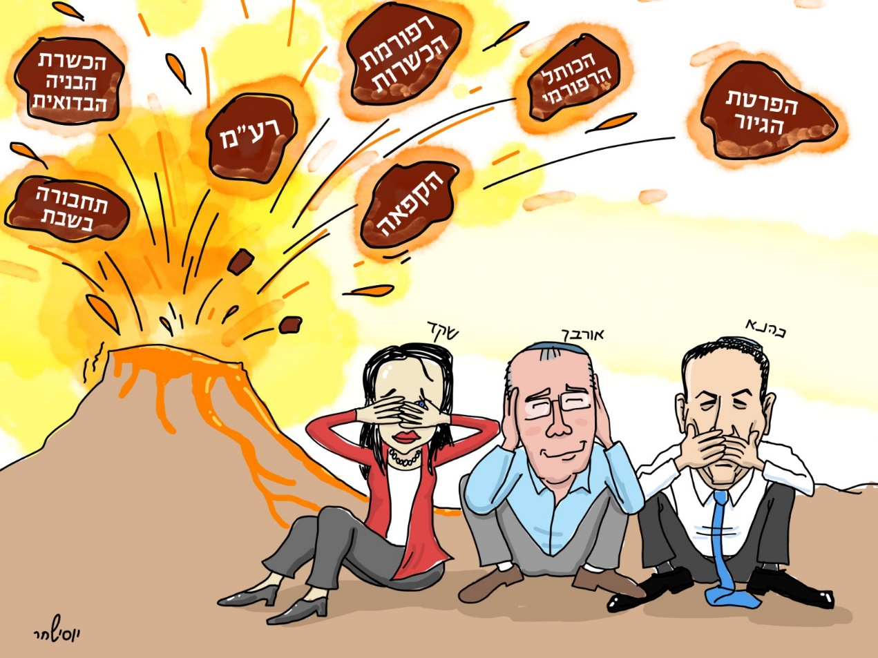
מארגון חותם נמסר עוד כי "על אף שיש הבדלי תפיסה בין נציגי ימינה לבין אנשי השמאל הקיצוני, המרכיבים יחד את הממשלה הנוכחית. אך בפועל, אנחנו רואים שגורמים אלה חברו יחד, בתמיכת המפלגות הערביות, ומקדמים את חלומו של השמאל הקיצוני – הפיכת מדינת ישראל ממדינה יהודית למדינת כל אזרחיה. חשוב שהציבור הרחב ילמד את הנושא, יכיר את החומרים שאנחנו מפרסמים, ויחליט בעצמו האם זו המדינה שהוא רוצה לראות כאן, מדינה המתנתקת מהיהדות והלאומיות הישראלית במובן הבסיסי של המילה."

